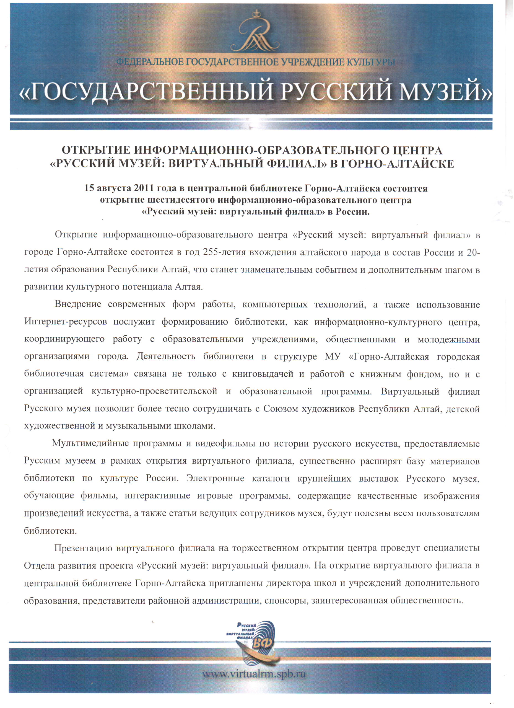
Виртуальная экскурсия (от англ. virtual – похожий, неотличимый; от лат. excursion – поездка, вылазка) – это экскурсия, виртуально отображающая реально существующие объекты (памятники природы, истории и культуры).
Преимущества виртуальной экскурсии: доступность; возможность осмотра в любое время; многоразовое «посещение».
Недостатки виртуальной экскурсии: высокая степень субъективности; ограниченность впечатлений; невозможность задать вопрос в режиме реального времени.
Материалы:
- графическая информация (фотографии, иллюстрации, карты, схемы, планы, диаграммы и т.д.);
- текстовая информация;
- аудио- и видеоматериалы.
Инструменты (технические средства): компьютер; цифровой фотоаппарат; сканер; средства аудио- и видеозаписи; Интернет-ресурсы.
Этапы подготовки виртуальной экскурсии:
- Подготовительный: выбор темы; определение целей и задач экскурсии; поиск литературы; выработка плана работы.
- Исполнительский: отбор и изучение экскурсионных объектов; сканирование фотографий и других иллюстраций; составление «маршрута экскурсии» на основе видеоряда; подготовка методической разработки; текста экскурсии; составление паспортов экскурсионных объектов; определение техники ведения виртуальной экскурсии.
- Заключительный: проведение виртуальной экскурсии.
- Аналитический: обсуждение с целью выявления возможных недостатков и путей их исправления.
Методические требования: разработка двух составляющих проекта виртуальной экскурсии: 1. составление методической разработки, паспортов экскурсионных объектов, текста экскурсии; 2. техническая разработка виртуальной экскурсии.
Методическая разработка:
- Научное обоснование экскурсии (тема; название; актуальность; цель; задачи; аудитория; продолжительность; основные методы; организационные указания).
- Таблица (5 столбцов: объекты показа; наименование подтем и перечень основных вопросов; время; методические указания; примечания).
Техническая разработка: фотосъемка экскурсионных объектов; копирование отдельных документов; компьютерная обработка графических материалов; составление и занесение в компьютер сопровождающих и дополнительных текстов; отбор и перевод в компьютерную форму аудио- и видеофрагментов; компановка материалов в форме электронной презентации или видеофильма.

Список источников и литературы:

- Александрова Е.В. Виртуальная экскурсия как одна из эффективных форм организации учебного процесса на уроке литературы / Е. В. Александрова // Литература в школе. – 2010. – № 10. – с. 22–24.
- Возможности проектной деятельности в расширении художественно-эстетического пространства учащихся в рамках преподавания культурологических дисциплин [Электронный ресурс] // Сайт «Образование Урала». – Режим доступа: http://www.uraledu.ru/node/9788/
- Демин И.С. Использование компьютерных средств в экспедиционной деятельности (на примере программы «Комплексное исследование деревни») [Электронный ресурс] // – Режим доступа: http://www.researcher.ru/methodics/method/infoteh/a_xr4ko.html
- Емельянов Б.В. Экскурсоведение: Учебник. – 5-е изд. – М.: Советский спорт, 2004. – 216 с.
- Кучурин В.В. Виртуальная музейная педагогика: современные возможности и перспективы. Каталог виртуальных музеев [Электронный ресурс] // – Режим доступа: http://pedsovet.org/forum/index.php?act=attach&type=blogentry&id=21802
- «Русский музей: виртуальный филиал» [Электронный ресурс] // – Режим доступа: http://www.virtualrm.spb.ru/ru

Составитель: Полтева И.В.

Муниципальное учреждение «Горно-Алтайская городская библиотечная система»
Информационно-образовательный центр «Русский музей: виртуальный филиал»
Адрес: 649000 г. Горно-Алтайск, Коммунистический пр., 178
Тел.: (38822) 6-30-77; 6-17-99
E-mail: g-als@mail.ru

